Осторожно! Хрупкий лёд!
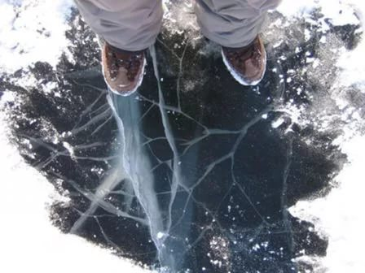

ПОМНИТЕ! В весенний период повышается опасность выхода на лед водоемов!
Лед на реках во время весеннего паводка становится рыхлым, "съедается" сверху солнцем, талой водой, а снизу подтачивается течением. Очень опасно по нему ходить, в любой момент может рассыпаться под ногами и сомкнуться над головой.
Вопреки предупреждениям администрации города, района, МЧС тысячи людей каждую весну выходят на лед. Люди тонут или гибнут в ледяной воде в результате переохлаждения, после вынужденного купания от провалившегося под ними льда. Тем не менее, любители рыбалки упорно нарушают правила поведения на льду.

С наступлением весенней оттепели выходить на лед ЗАПРЕЩЕНО!

В случае отрыва льда с людьми:
- сохраняйте спокойствие и исключите панику;
- подайте сигналы о помощи (номер телефона Единой дежурно-диспетчерской службы – «01», с сотовых телефонов любых операторов связи – «112»);
- проявите взаимовыручку и поддержку.

Если вы провалились под лед:
- широко раскиньте руки по кромкам льда, чтобы не погрузиться с головой;
- если возможно, передвиньтесь к тому краю полыньи, где течение не увлечет вас под лед;
- старайтесь, не обламывая кромку, без резких движений выбраться на лед, наползая грудью и поочередно вытаскивая на поверхность ноги, широко их расставив;
- выбирайтесь из полыньи, перекатываясь, а затем двигайтесь ползком в ту сторону, откуда шли.
При спасании человека, провалившегося под лед, необходимо:
- немедленно крикнуть ему, что идете на помощь;
- приблизиться к полынье ползком, широко раскинув руки;
- подложить под себя лыжи, фанеру или доску, чтобы увеличить площадь опоры и ползти на них;
- к самому краю полыньи подползать нельзя, иначе и сами окажетесь в воде;
- ремни и шарф, любая доска, лыжи, санки помогут вам спасти человека;
- бросать связанные предметы нужно за 3-4 м до пострадавшего;
- действовать решительно и быстро;
- подать пострадавшему подручное средство, вытащить его на лед и ползком двигаться от опасной зоны.

Оказание первой помощи пострадавшему на воде:
- при попадании жидкости в дыхательные пути, пострадавшему необходимо очистить полость рта, уложить его животом на колено так, чтобы голова свисала к земле и, энергично нажимая на грудь и спину, удалить воду из желудка и легких;
- приступить к выполнению искусственного дыхания;
- с пострадавшего необходимо снять и отжать всю одежду, потом надеть (если нет сухой) и укутать полиэтиленом (возникает эффект парника);
- при общем охлаждении пострадавшего как можно быстрее доставить в теплое (отапливаемое) помещение. Немедленно вызвать скорую медицинскую помощь. Снять мокрую одежду, тепло укрыть, обложить грелками, напоить горячим чаем.

Соблюдайте правила поведения на водоемах во время таяния льда, разлива рек и озер!!!

Пожарная часть (профилактическая) СПб ГКУ «ПСО Приморского района».
Отдел надзорной деятельности и профилактической работы Приморского района УНДПР ГУ МЧС РФ по Санкт-Петербургу.
ВДПО Приморского района.

